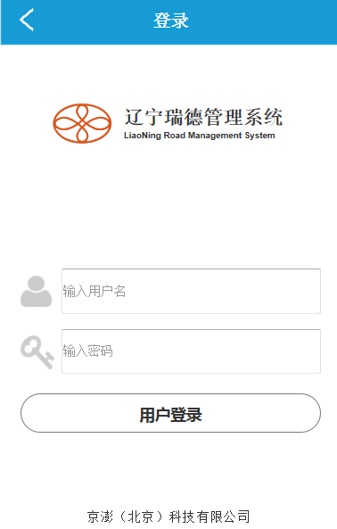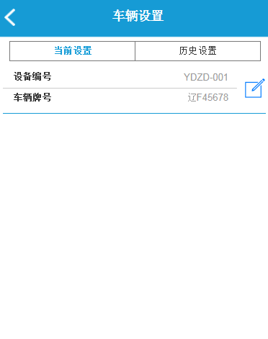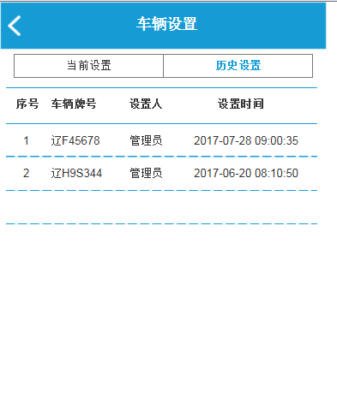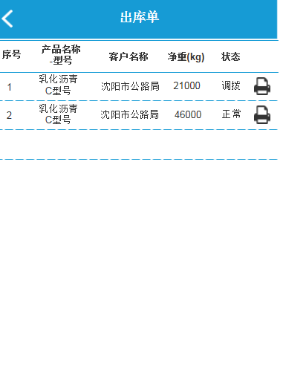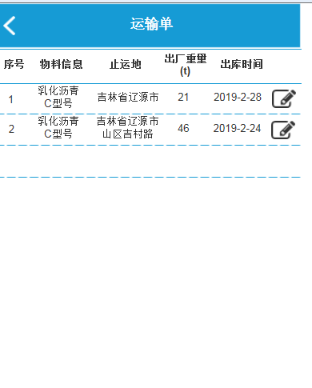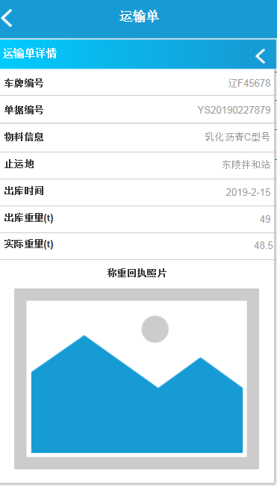
输入用户和密码后登陆
当前设置绑定车牌号,同一车牌号只能绑定一条设备
历史设置可以查看当前设备绑定过的车牌
点击打印可打印当前出库单信息,兑换出库单不可打印
点击修改按钮可以对当前运输单进行称重回执操作
点击称重回执照片可以上传图片
道闸功能:在生成出库单时该出库单车牌号的车辆可以放行,该车辆二次称重后再次进厂区变为不放行,出厂区时无权限可以随意出

